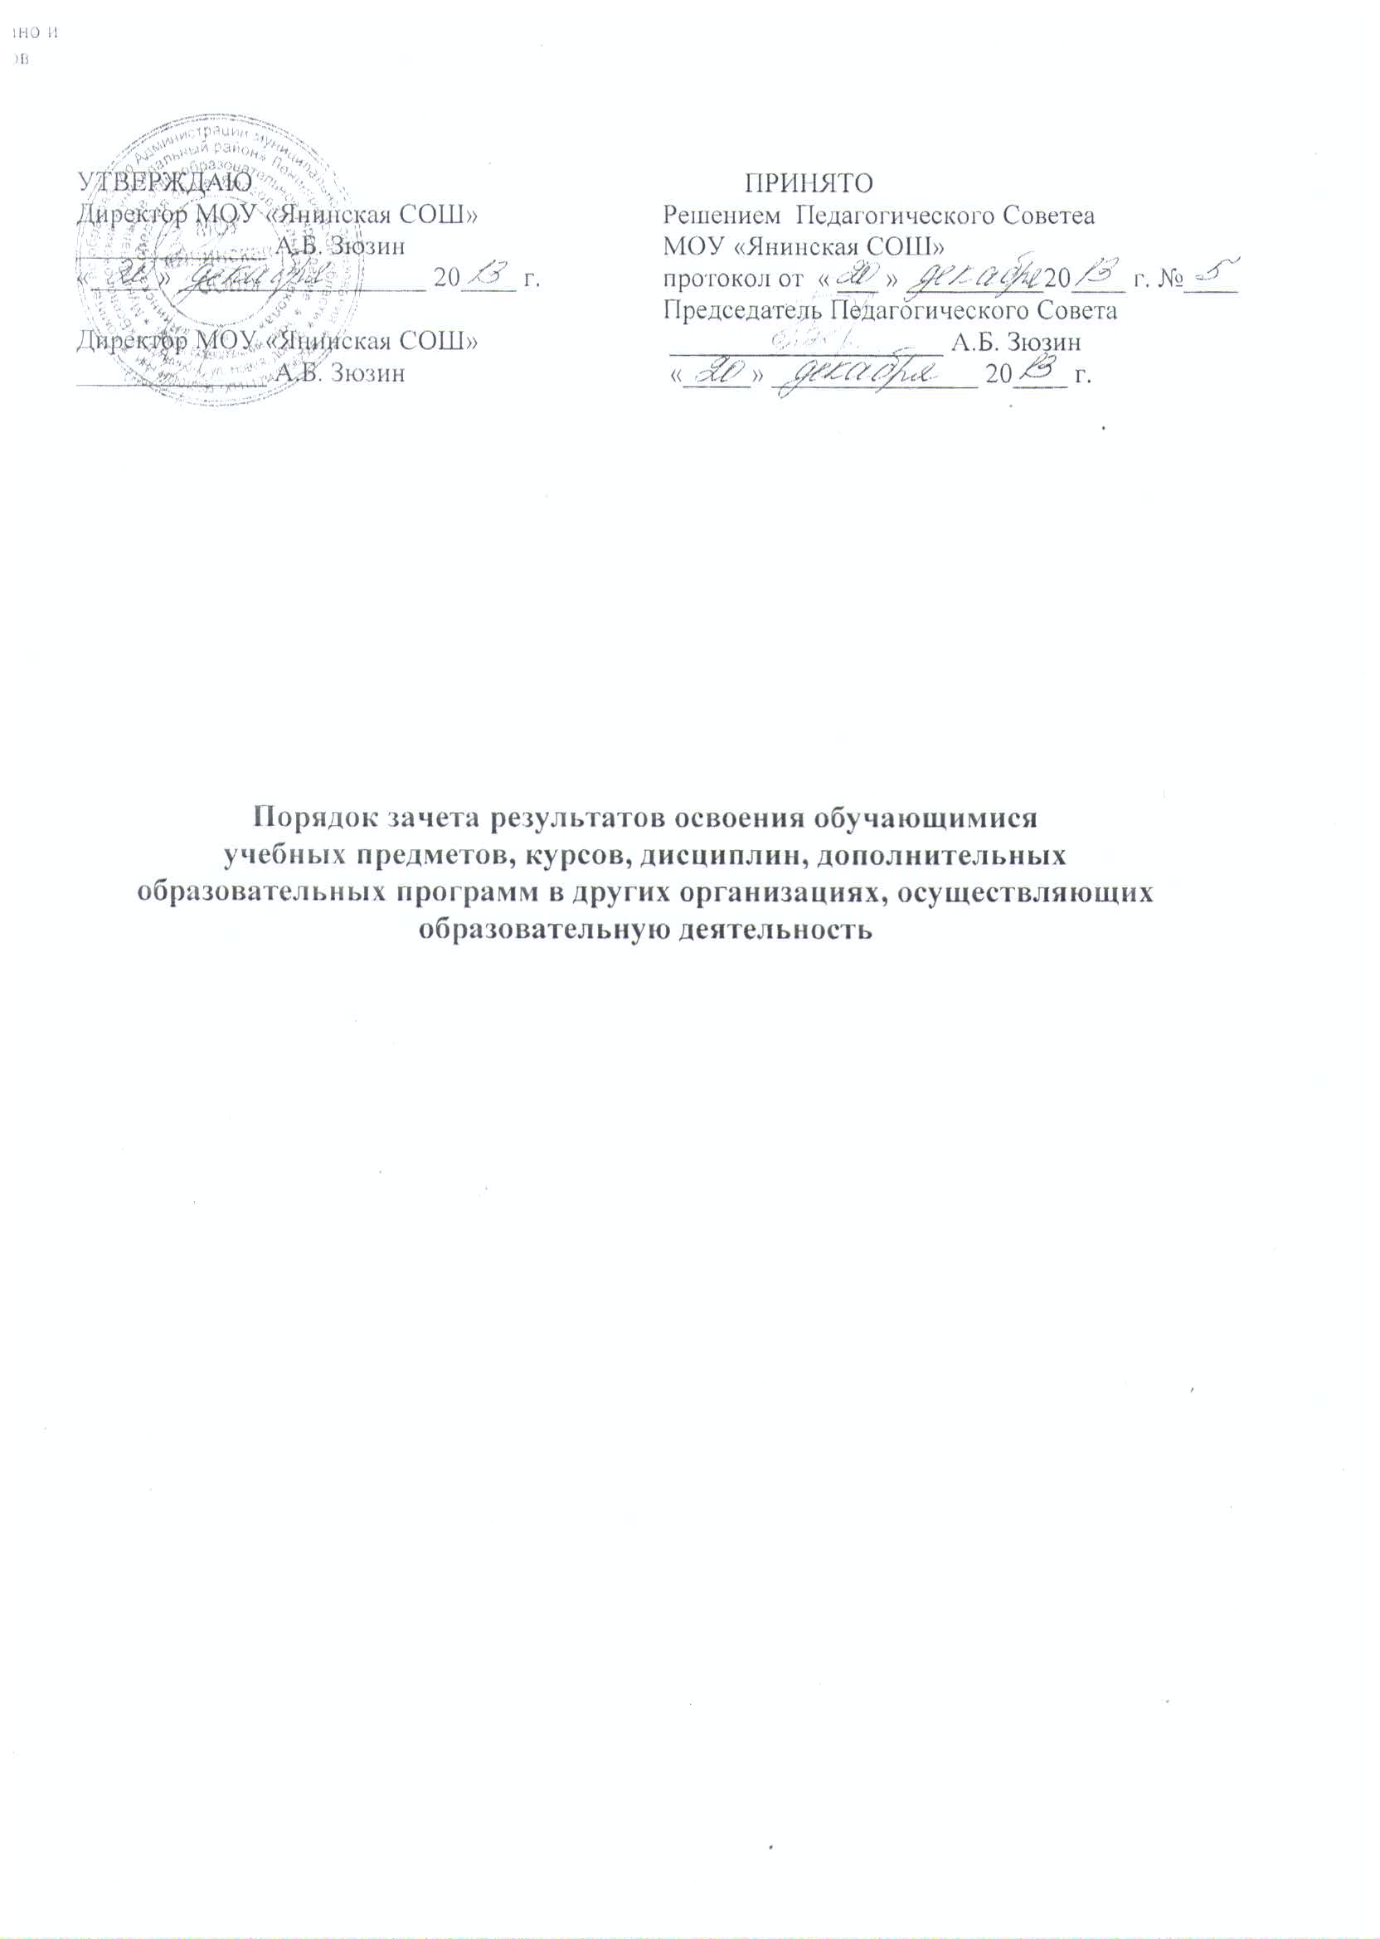

- Настоящий Порядок разработан в соответствии с Федеральным законом «Об образовании в Российской Федерации» и Уставом общеобразовательной организации – МОУ «Янинская СОШ» (далее по тексту - ОО) в целях реализации права обучающихся на зачет результатов освоения ими учебных предметов, курсов, дисциплин (далее — предметов), дополнительных образовательных программ в других организациях, осуществляющих образовательную деятельность (далее по тексту - сторонняя организация).
- Зачет результатов освоения учебных предметов и дополнительных образовательных программ в сторонних организациях может производиться для учащихся:
- обучающихся по индивидуальному учебному плану;
- переведенных для продолжения обучения из сторонних организаций;
- перешедших с одного профиля обучения на другой внутри ОО;
•изучавших их в сторонних организациях по собственной инициативе.
- Обучающимся могут быть зачтены результаты освоения учебных предметов по основным образовательным программам:
- начального общего образования;
- основного общего образования;
- среднего общего образования;
- Освоение обучающимся учебных предметов в сторонней организации не дает ему права пропуска обязательных учебных занятий в соответствии с утвержденным расписанием.
- Зачет результатов освоения обучающимся учебных предметов по программам начального общего, основного общего, среднего общего образования осуществляется при одновременном выполнении следующих условий:
- эти предметы входят в учебные планы ОО;
- их названия полностью совпадают с названиями предметов в учебном плане ОО;
- количество часов, отведенное на их изучение в сторонней организации, составляет не менее 80% от количества, отведенного на их изучение в учебном плане ОО;
- эти предметы не являются обязательными для государственной итоговой аттестации;
- эти предметы не выбраны учащимся для государственной итоговой аттестации.
- Зачет результатов освоения обучающимся выпускных классов (9-х и 11-х) учебных предметов по программам основного (среднего) общего образования, являющихся обязательными или выбранными учащимся для государственной аттестации, не производится.
- Зачет результатов освоения обучающимся любых учебных предметов по дополнительным общеразвивающим и предпрофессиональным программам осуществляется в полном объеме.
- Для зачета результатов освоения учебных предметов законный представитель обучающегося и обучающийся, достигший возраста 14 лет, пишут на имя директора заявление (приложение 1), в котором обязательно указываются:
- Ф.И.О. заявителя (Ф.И.О. учащегося в заявлении законного представителя);
- название предмета (предметов);
- класс (классы), год (годы) изучения;
- полное наименование и юридический адрес сторонней организации;
- объем предмета (предметов) в учебном плане
- форма (формы) итогового или промежуточного контроля знаний в соответствии с учебным планом сторонней организации;
- отметка (отметки) учащегося по результатам итогового или промежуточного контроля;
- дата;
- подпись.
9. При подаче заявления законный представитель обучающегося предъявляет документ, подтверждающий его статус.
10. К заявлению прилагается заверенный подписью руководителя и печатью сторонней организации документ (документы), содержащий следующую информацию:
- название предмета (предметов);
- класс (классы), год (годы) изучения;
- объем предмета (предметов) в учебном плане сторонней организации;
- форма (формы) итогового или промежуточного контроля знаний в соответствии с учебным планом сторонней организации;
- отметка (отметки) по результатам итогового или промежуточного контроля.
11. По результатам рассмотрения заявлений (заявления) директор принимает одно из следующих решений:
а) зачесть результаты освоения обучающимся заявленного предмета в сторонней организации с предъявленной оценкой (отметкой);
б) зачесть результаты освоения заявленного предмета в сторонней организации с усредненной итоговой оценкой (отметкой);
в) не засчитывать результаты освоения обучающимся заявленного предмета в сторонней организации, так как предъявленные документы не соответствуют настоящему Порядку.
О принятом решении директор информирует под роспись заявителя (заявителей) в течение пяти рабочих дней.
- В случае принятия решения «а» директор издает приказ о зачете результатов освоения обучающимся заявленного предмета (приложение 2).
- Принятие решения «б» осуществляется в случае изучения обучающимся заявленного предмета в рамках обязательной части учебного плана ОО. Директор издает приказ о зачете результатов освоения заявленного предмета в сторонней организации с усредненной итоговой оценкой (отметкой) (приложение 3).
- В случае принятия решения «в» директор ставит на заявлении резолюцию «Отказать». Обчающемуся по заявленному предмету выставляется итоговая оценка (отметка), полученная им в ОО.

Приложение 1
К Положению о порядке
зачета результатов освоения обучающимися
учебных предметов, курсов, дисциплин (модулей),
дополнительных образовательных
программ в других организациях, осуществляющих
образовательную деятельность

Директору
МОУ «Янинская СОШ»
________________________
(Ф. И. О.)
________________________
(Ф.И.О.)
заявление.
Прошу зачесть моему сыну (дочери), Ф.И.О., обучающемуся ____класса, следующие предметы, изученные в сторонней организации______________________________________________
1._____________________________________________________________
(название предмета, год обучения, в объеме ____(часов), отметка)
2. ._____________________________________________________________
(название предмета, год обучения, в объеме ____(часов), отметка)
Справка сторонней организации прилагается.

«_____»______20____г. Подпись

Приложение 2
К Положению о порядке
зачета результатов освоения обучающимися
учебных предметов, курсов, дисциплин (модулей),
дополнительных образовательных
программ в других организациях, осуществляющих
образовательную деятельность

Муниципальное общеобразовательное учреждение
«Янинская средняя общеобразовательная школа»
ПРИКАЗ
«___»_____20___г. №_______

О зачете результатов освоения ___________ учащимся ___ класса ___
В соответствии с п.7 ч.1 ст. 34 «Основные права обучающихся и меры их социальной поддержки и стимулирования» Федерального закона «Об образовании в Российской Федерации», Уставом ОУ, Положения о порядке зачета результатов освоения учащимися учебных предметов, курсов, дисциплин (модулей), дополнительных образовательных программ в других организациях, осуществляющих образовательную деятельность, на основании заявления _____ и справки сторонней организации приказываю:
- Зачесть обучающемуся ____ класса _____ ______________ за __ классы с отметками «__» (__________).
- Классному руководителю _____ класса Ф.И.О. до «____»______20___г. включительно внести необходимые записи в личное дело Ф.И.
- Контроль за исполнением настоящего приказа возложить на заместителя директора по УВР Ф.И.О.
Приложения:
- Заявление Ф.И.О. на 1 листе.
- Справка сторонней организации на 1 листе.
Директор:
С приказом ознакомлены:

Приложение 3
К Положению о порядке
зачета результатов освоения обучающимися
учебных предметов, курсов , дисциплин (модулей),
дополнительных образовательных
программ в других организациях, осуществляющих
образовательную деятельность

Муниципальное общеобразовательное учреждение
«Янинская средняя общеобразовательная школа»
ПРИКАЗ
«___»_____20___г. №_______

О зачете результатов освоения ___________ обучающимся ___ класса ___ с усредненными оценками
В соответствии с п.7 ч.1 ст. 34 «Основные права обучающихся и меры их социальной поддержки и стимулирования» Федерального закона «Об образовании в Российской Федерации», Уставом ОУ, Положения о порядке зачета результатов освоения учащимися учебных предметов, курсов, дисциплин (модулей), дополнительных образовательных программ в других организациях, осуществляющих образовательную деятельность, на основании заявления _____ и справки сторонней организации приказываю:
- Зачесть обучающемуся ____ класса _____ ______________ за __ классы с отметками «__» (__________).
- Классному руководителю _____ класса Ф.И.О. до «____»______20___г. включительно внести необходимые записи в личное дело Ф.И.
- Контроль за исполнением настоящего приказа возложить на заместителя директора по УВР Ф.И.О.
Приложения:
1. Заявление Ф.И.О. на 1 листе
2. Справка сторонней организации на 1 листе.
Директор Подпись Ф.И. О.
С приказом ознакомлены:

